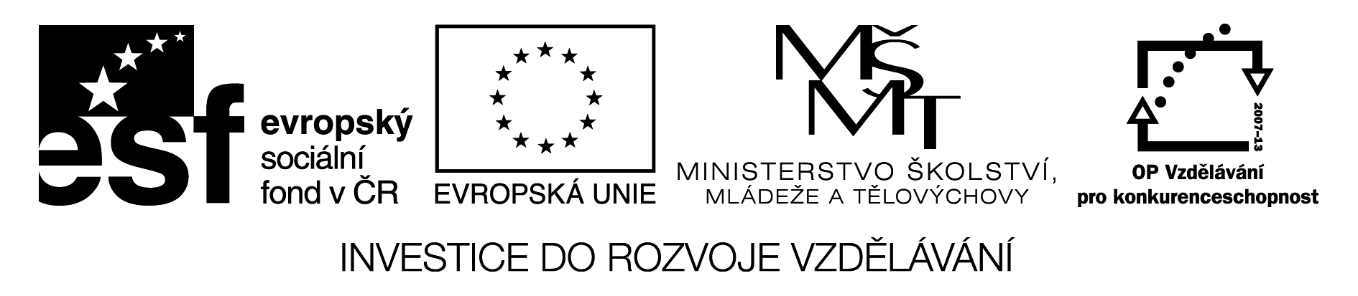

Tisková zpráva Centra rozvoje Česká Skalice, 20. 3. 2013
Bleší trh a dobročinný šatník
Česká Skalice – Ideální příležitost k výhodnému nákupu či prodeji nejrůznějšího zboží „z druhé ruky“ se blíží! V neděli 5. května ožije zahrada Vily Čerych už podruhé pravým bleším trhem. Prodejcem zde může být každý, prodejní místo je ale nutné si nejdéle do konce dubna rezervovat u pořádajícího občanského sdružení Centrum rozvoje Česká Skalice. Pronájem místa je zdarma, za drobný poplatek je možné si pronajmout stoly a židle. Kontakt: jana.somernitzova@centrumrozvoje.eu, tel. 491 453 870. Prodejce nemusí vystavovat žádné doklady a ani ze svého jednorázového prodeje platit daně (celková částka za rok nesmí přesáhnout 20.000,- Kč, viz Zákon o daních z příjmů). A co vše můžete nabízet? Téměř vše, co je ještě funkční, ale vy už to nepotřebujete a litujete to prostě vyhodit – např. hračky, knihy, umělecká díla, dekorativní předměty, sportovní náčiní, sklo, porcelán, obrazy, staré pohlednice, známky, nábytek, kuchyňské náčiní, mince apod. Zajímavé věci určitě potěší někoho jiného. A můžete mít navíc dobrý pocit i z toho, že prodloužíte dobu používání pro vás už nepotřebných věcí.
Výjimku bude tvořit oblečení, které bude nabízeno k prodeji pouze „centrálně“, v rámci druhé části celé akce, kterou je dobročinný šatník. Ten je tvořen darovaným oblečením od obyvatel místních i přespolních. Pokud i vy máte ve svém šatníku věci, které už nenosíte, ale ještě by mohly dobře posloužit někomu jinému, můžete je nosit v průběhu měsíce dubna do Regionálního informačního centra v České Skalici. Darováním oblečení přispějete na obnovu rozária v zahradě Vily Čerych, kam poputuje výtěžek z dobročinného šatníku.
V doprovodném programu bude oblečení určené k prodeji představeno při módní přehlídce. To ale není všechno. Kromě ladných pohybů modelek budete moci obdivovat také netradiční hudební nástroje a umění kapely Scrap Music Jamm, která vám svými „Rytmy sběrného dvora“ ukáže, že hrát se dá téměř na všechno a že je prima dělat z nepotřebných věcí prospěšné… Přijďte se pobavit a přesvědčit sami!
Akce proběhne v rámci projektu Měníme věci kolem nás, reg.č.: CZ.1.07/3.1.00/37.0236, který je spolufinancován Evropským sociálním fondem a státním rozpočtem České republiky.
Za Centrum rozvoje Česká Skalice Iljana Beránková

